双流区名教师工作室——周晓玲工作室

工 作 简 报
2016年第7期
周晓玲工作室 2016年11月
━━━━━━━━━━━━━━━━━━━━━━━━━━━━━━━━━

编辑部：周晓玲工作室
负责人：周晓玲
编 委：张利平 王晓露 张 琼 张洪瑞 吴 扬 廖永琴
汪 璐 徐 川 邓华杰 程 莎 杨西华 刘 宇
责任编辑：王晓露
联系邮箱：zxlgzs@163.com
2016.11出版

目 录
行者的脚步
名师课堂，收获不一样的精彩——周晓玲工作室活动简讯……………………………1
梦想从这里起航——周晓玲工作室活动简讯……………………………………………2
教学展风采 研讨促成长——双流区周晓玲工作室活动简讯…………………………4
拔节之声
《钓鱼的启示》课堂实录（廖永琴）……………………………………………………6
《出塞》教材分析（唐国凤）……………………………………………………………9
《出塞》教学实录…………………………………………………………………………10
学写字（李小琴）…………………………………………………………………………16
芬芳四溢
它山之石，可以攻玉——我的古诗教学成长故事（唐国凤）…………………………20
《出塞》教学反思（唐国凤）……………………………………………………………21
《钓鱼的启示》课后反思交流（廖永琴）………………………………………………23
《钓鱼的启示》执教故事（廖永琴）……………………………………………………24
让阅读伴随孩子成长——浅谈低年级学生阅读习惯的培养（马香玉）………………25
上《学写字》之后（李小琴）……………………………………………………………29
《小学生课外阅读有效性研究》课题阶段总结（周晓玲工作室课题组）……………30

名师课堂，收获不一样的精彩
——周晓玲工作室活动简讯

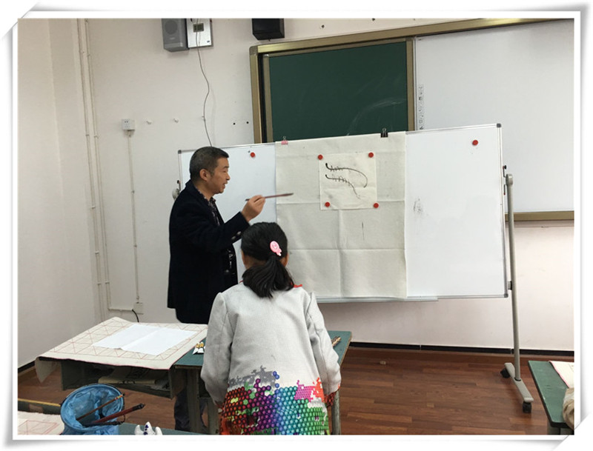
“细雨生寒未有霜，庭前木叶半青黄。”在这立冬之日（11月7日），周晓玲工作室的全体学员来到双流区小学，参加“第十届全国中小学名师工作室发展论坛”。
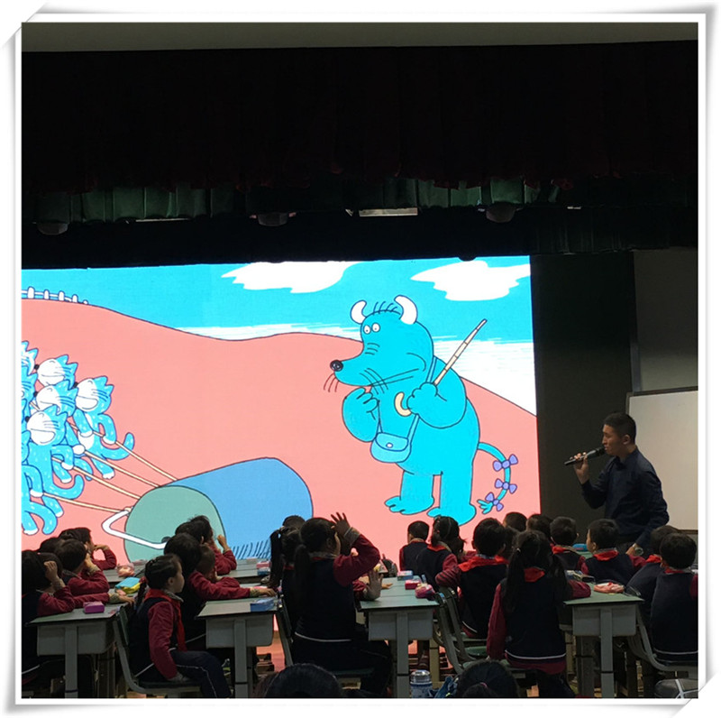
今天参会的老师共观摩了六节精彩的、风格各异的示范课。上午第一节课由来自广东的蔡小花老师执教林清玄的散文《和时间赛跑》，蔡老师用感情朗读奠定基调，引导学生由浅入深理解课文，教给学生阅读“三步曲”，最后通过体验活动，让学生感受与时间赛跑。第二节课孙梦春老师执教的是人教版的课文《花钟》，孙老师由单元导入明确学习任务，词语教学扎实有效，句式留白巧比较，指导学生读好段落。第三节课张伟老师执教的课文是《天上偷来的火》，张老师给我们呈现出实实在在的一堂阅读教学课，张老师通过换词变句，来培养学生分析归纳的能力，巧抓关键词句，读懂人物，理解课文。善设开放性问题，打开学生思维，促学生表达。
下午的精彩依旧继续。特别是来自内蒙古的张云老师，他为我们呈现的是一堂充满童趣味儿的绘本课——《11只小猫做苦工》。故事以孩子的生活经验为基础，风趣幽默，一下吸引了学生和听课者的注意力。教学时，张老师采用了“角色自居”的方式，让学生高兴地走进故事，体验生活，学生们读着故事中的小猫，高兴、紧张、害怕、后悔，以及战胜怪兽后的开心，这期间，学生们成为小猫，他们就是在这潜移默化中知道了要“遵守规则、不盲目从众、团结勇敢”等。另外，张老师在绘本教学过程中，为学生创设一个轻松自由的学习环境，巧妙地引导学生去阅读，去思考，渗透了“文图结合”的绘本阅读方法，教给学生们课下阅读绘本的能力。
一天的听课活动，在工作室全体学员全情投入中悄然结束。当看到白发苍苍的长者也坚持到活动的最后，朴实的言语中却饱含着力量，我们内心震撼着。与此同时，我们会带着收获，在周晓玲导师的引领下，善于思考，勤于反思，我们坚信，我们会拥有一份属于我们的课堂精彩！

梦想从这里起航
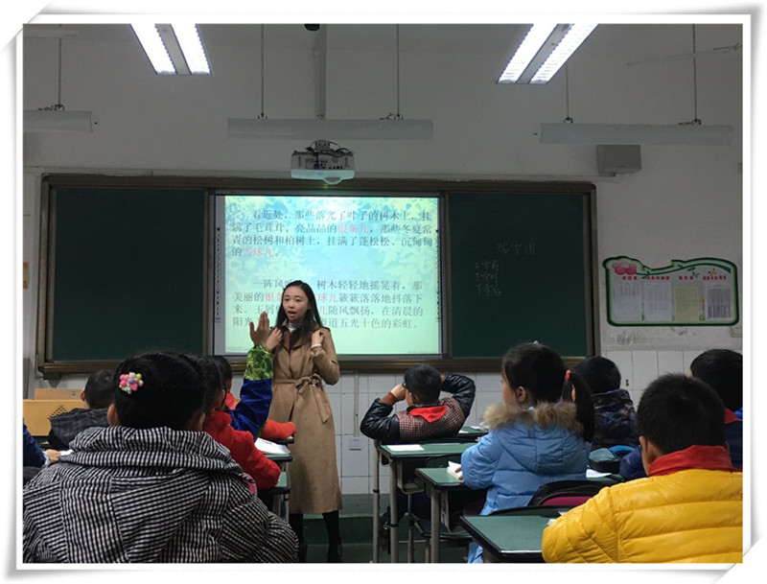
——周晓玲工作室活动简讯

冬天来了。南方的冬天不下雪，生活在这里的人们无法领略千里冰封万里雪飘的壮丽雪景，无法与雪花共舞，无法目睹“忽如一夜春风来，千树万树梨花开”的盛况……2016年11月15日上午，周晓玲工作室的学员来到双流区实验小学（东区）借课堂研讨活动感受冬日雪景之美。
王晓露老师执教《瑞雪图》。图片导入，激发兴趣。通过“瑞”的演变过程，讲解“瑞”的含义，帮助学生理解“瑞雪”；注重基础，积累词语。找近义词理解“骤然”，通过朗读，感受词语“万籁俱寂”“粉妆玉砌”的意境美；多种形式，朗读感悟。利用图片、创设情境，让学生有感情地朗读，感受雪景之美；.读写结合，有效拓展。利用“动静结合”，描写九月果园丰收情景，将课堂所学进行运用；阅读推荐，课外延伸。出示老舍、金波描写雪景的片段，激发学生阅读的兴趣，将课内阅读向课外阅读延伸。
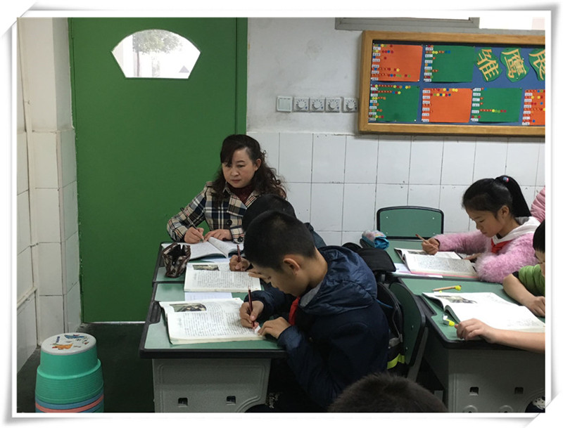
老师们还沉浸在冬日雪景中，陶醉不已。张卉老师又带来让人倍感紧张的《生死攸关的烛光》。复习导入，简洁明了。回忆课文主要内容，了解“生死攸关”的含义及背景；教给方法，自主探究。利用“自学小提示”，让学生自读课文，批注感受；合作学习，朗读感悟。在自主学习的基础上，小组交流，全班讨论，通过“语言”、“动作”体会人物性格，抓住重点字词，练习有感情地朗读；读写结合，学以致用。通过板书，提示学生，抓住“语言”、“动作”描写敌人走后，伯瑙德夫人一家会说些什么、做些什么；阅读推荐，课外延伸。推荐图书《少年游击队》《小交通员潘冬子》，将课内阅读向课外阅读延伸。
教无止境，学亦有益。周导师组织大家对两位学员的课堂进行了点评。各位老师积极发言，将自己的感悟、所得进行交流。周导教导大家：课堂教学研究是最具生命力、最实用的研究之一，在平时教学中应注重积累。
有了名师的引领，冬日虽寒冷，却不再让我们烦燥；有了名师的指导，我们能平静地看世界，享受大自然的呵护。相信在周晓玲导师的带领下我们会乘风破浪，飞向理想的彼岸。

教学展风采 研讨促成长
——双流区周晓玲工作室活动简讯

“北风徘徊，天气肃清”，11月22日下午，周晓玲工作室课堂教学研讨活动在双流实验小学（东区）如期举行。此次活动既有听课评课，也有总结反思，学员们收获颇丰。
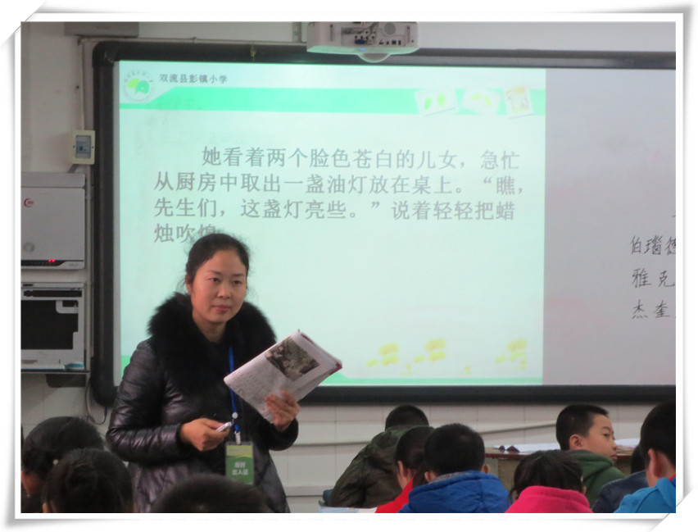
学员们首先聆听了王晓露老师的示范课《瑞雪图》。王老师从猜“雪”字的游戏导入，到生字词的归类检测，再到第四自然段瑞雪美景的精细研读，最后落实到雪景动静结合的写作手法，鼓励学生仿写，教学设计环环相扣，层层深入，既立足了文本，又实现了从教课文到教语文的转变。只是王老师在每个环节落实不够，显得有些匆忙。比如在体会瑞雪美景的时候有个关键词“粉妆玉砌”，学生体会这里时，只说到了从这个词能够看出雪很大，教师也就相机出示白雪皑皑的图片，引导生齐读就完了。教师是否可以这样引导：“看到这个词，你能想象到什么画面？”“你能把看到的画面读出来吗？”“相信把这个词放进句子里，你会读得更美。”这样层层递进，既理解了词语，又回归了文本；随后张卉老师执教《生死攸关的烛光》，也引起了大家很多思考。李老师导入环节就通过先理解重点词“生死攸关”，再概括文章主要内容，然后讲述二战背景的方式，三次回扣课题“生死攸关的烛光”，学生对核心词“生死攸关”的理解由表面到深刻，为后续的深入学习，营造了恰当的感情基调。只是在通过人物语言、动作、神态品读伯瑙德夫人一家的性格时，如果能过让学生把自己当作文中的人物，体会其心理活动，学生将对人物形象理解更深入。
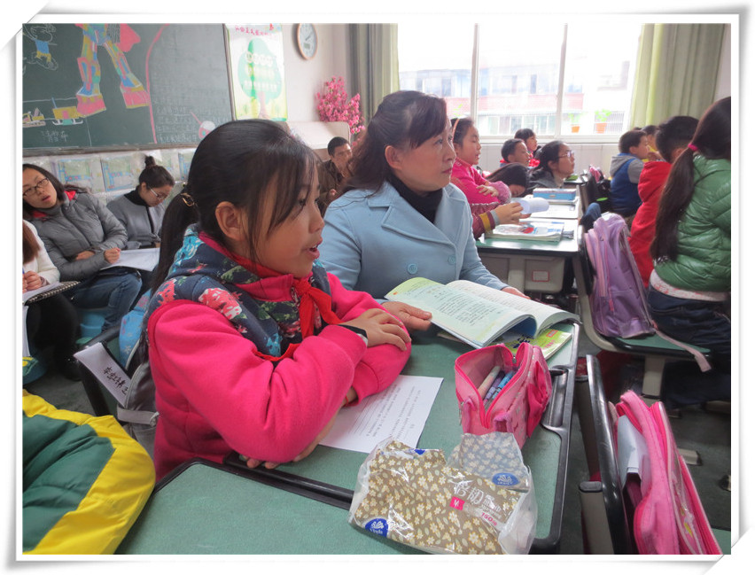
观课评课环节之后，周晓玲导师对学员个人总结和工作室大总结提出了要求。首先，周导师指出，每位学员必须从专业规划、专业阅读、专业培训、专业研究、专业写作和专业评价六个方面，认真全面地进行个人学习总结。最后，周导师带领学员们细心梳理学员年度考核细则，提醒学员对照考核标准反观自身，查漏补缺。
课堂研讨时高屋建瓴，细细叮嘱时如春风化雨，周晓玲导师如明灯，如慈母，正引领者工作室每一位学员，走向更专业、更幸福的教育人生路。

北师大版四年级上册·第八单元·规则
《钓鱼的启示》课堂实录
双流区实验小学 廖永琴

教材分析
《钓鱼的启示》是北师大版第七册第八单元“规则”中的一篇主体课文。作者回忆了多年前，鲈鱼捕捞开放日的前一个傍晚，“我”和父亲去钓鱼，父亲执意要“我”把鲈鱼放回湖里，使“我”从中获得终身启示的事，告诉我们在生活中要遵守规则，养成良好的道德修养。课文是按事情发展的顺序记叙的：从钓鱼到放鱼，最后写34年后的启示。文中第11自然段详细生动地描写了“我”放掉鲈鱼时的情景，表达上最有特色的是整个段有91个字却用了12个表示动作的词语，将“我”放鲈鱼时的不舍和悲哀的情感生动形象地展现出来。如何围绕人物的情感，将人物的动作描绘具体生动，可以说，第11段的表达方式为四年级的学生做了良好的示范。
教学目标
1．认识生字8个，正确书写“诱惑”、“骄傲”，并联系课文内容理解意思。
2．学习抓住重点词语，设身处地地体会詹姆斯放鱼时的不舍，能正确、流利、有感情地朗读第十一自然段。
3．学习通过描写人物动作表现人物情绪，并尝试运用这种方法进行练笔。
教学难点
学习通过描写人物动作表现人物情绪，并尝试运用这种方法进行练笔。

教学过程
一、谈话引入
1．这节课，我们将继续走进关于规则的这篇课文，齐读课题。
二、检测自学
听写：诱惑 骄傲。
1、听写后全班订正。重点提醒“惑”的字形：上面是一个或者的或字，别忘了写一撇。
2、概括使用：这两个词语你们会读了，来看看会用吗？
出示：詹姆斯面对钓上大鲈鱼的 ，选择了放掉鲈鱼，这件事成为了他的 。
3、师：你们把文中的关键词语串联起来就让我们了解了课文的主要内容，其实，抓住重点词语串联起来也是概括课文主要内容的金钥匙之一。
三、品读感悟
1.师导：詹姆斯面对的诱惑是什么呢？
师板书：大鱼。詹姆斯面对好不容易钓起来的大鱼，禁受住了诱惑，从课文哪一段看出来他经受住了诱惑？
2.出示11自然段。齐读，思考此时的詹姆斯在抵制住这个诱惑时内心是怎样的感受？
师适时板书：不舍。这节课我们就来细细品读这段文字，体会他心中的不舍。
出示阅读金钥匙：小声读第11自然段，看看你自从哪些词语体会到詹姆斯心中的不舍，抓住重点词语，把自己当成詹姆斯，体会他内心的感受，自己对自己说一说。
3.自主学习后合作交流，全班交流。
（1）处理“使劲地闭上眼睛”句子。
生读，交流：
师：会学习的孩子，你会把自己当成文中的詹姆斯来体会。我相信，除了这位同学，还有同学也会设身处地地体会詹姆斯使劲闭上眼睛那一刻的想法。生交流后，带着感受读。（引导学生个性化朗读。）
师引读：这可是他费了两个小时才钓起来的，他心里充满了千分不舍。齐读。
这条鲈鱼足有10公斤，是他见过的最大的鲈鱼，他心里又万分的不舍。齐读。
师扣方法点评：你们都很了不起，把自己当成作品中的人物设身处地地去体会，从一个简简单单的“闭”的动作体会到人物的情感和内心世界。看来，我们可别小瞧了一个简单的动词！
过渡：其实，作者还很了不起，还用了一连串的动作呢，师引导齐读动作词语。（2）处理第二句。
生读句子，充分交流感受。
师评价：你们完全走进了詹姆斯的内心世界，设身处地地体会到他每一个动作中包含的情感。强调这些动词来读出他内心这长长的无奈，深深的绝望。
（2）明理：守规则，扣读11段。
师：为什么詹姆斯好不容易钓起的这条鱼父亲要执意让他放掉呢？
指名生找句子。齐读。
师：是的，此时还没有到可以钓鲈鱼的时间，如果将这条鲈鱼钓起那就违反了规则，所以选择了放掉鱼，遵守规则，即时他心里充满了无限的不舍和悲哀。扣读11段。
（3）积累语言：填空读文。
师：这段文字共91个字，却用了12个表示动作的字词，生动具体地刻画出詹姆斯对这条鱼的不舍。相信读着读着，文中的这些动词一定印在了你的脑海里。指名读，齐读。
四、写法迁移，活化语言。
1、师：看着那条大鱼的身体在水中嗖地一摆就消失了，詹姆斯的心中十分悲哀。虽然詹姆斯心里充满了悲哀，但你能猜到此时他的爸爸会有怎样的感受吗？
2、出示小练笔：
父亲心里感到很欣慰，又会做些什么？有什么样的动作呢？让我们展开想象，把父亲的动作写下来。
（1）请首先把表示父亲动作的词语写下来。
动作词：______、_______、________……
（2）将动作词连词成句：
那条大鱼的身体在水中嗖地一摆就消失了，詹姆斯的心中十分悲哀。而父亲的心里感到很欣慰，他________________________________________。

小组交流。指名交流。
师小结：父亲的细微动作被孩子们捕捉到了，也让我们看到了一位慈爱温柔的父亲。
五、总结全文，升华情感。
1、詹姆斯抵制住了诱惑，不仅父亲感到骄傲，长大后的詹姆斯也感到骄傲。齐读最后一段。
2、师总结：同学们，细小的动作能让我们感受人物的情感，一件小事能让我们收获成长！钓鱼这件事让我们知道了要遵守——规则！这就是——钓鱼的“启示”。

《出塞》教材分析
唐国凤

《出塞》是六年级上册第二单元的一首古诗，这首诗属于汉朝乐府诗题，是一首感叹边战不断、国无良将的经典之作。诗人以平凡的语言，唱出雄浑豁达的主旨，气势流畅。全诗反映了作者对驻守边疆的将士们久征未归的同情，也表达了诗人希望朝廷起任良将，早日平息边塞战事，使国家安宁的忧国忧民之情，是一首思想性与艺术性完美结合的佳作。王昌龄著有《出塞》两首，本诗是第一首。
起句从秦汉关月着笔，今天驻守在这里，看到明月临关，想到边关和明月都城市秦汉朝代的，它们见证过无数戍边者血洒疆场。如今，明月还是秦汉时的明月，边关还是秦汉时的边关，可是这里的战争自秦汉以来却从未间断，突出了时间的久远。这是互文的写法，“明月”和“关”都是秦汉共有。
次句写千百年来，边境烽火不断，旷日持久，战士远征，劳师力竭，有家不得归，人不堪其苦。“万里”极言边塞和内地空间之辽阔，距离之遥远。
三四句把平定边患的希望寄托在李广那样的大将军身上，倘若龙城的飞将李广而今健在，绝不会允许匈奴南下度过阴山。李广死不能复生，谁能承担“不教胡马度阴山”的重任，使得边患消除、征人怀乡、百姓太平？诗人对飞将军的呼唤，婉转地讽刺了眼下边防将帅的骄惰无能。
整首诗对唐朝伯边塞战争既没有片面歌颂，也没有全盘否定，而是把个人恩怨和国家命运联系在一起，自然含蓄，既为战争的苦难而悲愤，又有雄浑豁达的气概。能融合这样复杂的意境，所以令人百读不厌、千秋流转。

《出塞》教学实录
一、导入
师：见天我们一起学习一首古诗，谁来读读题目？生：出塞
师：“塞”这个多音字读得很准确，可组词：边塞 要塞
当它作为“边塞险要之地”的意思时，读“sài＂，齐读课题．
师：这首诗的作者是王昌龄，唐朝外患仍频，无数征人战死边疆。王昌龄非常善于描写边塞征战生活，因此他的这一类题材的诗被称为“边塞诗”，他也被称为“边塞诗人” 。
师：学习这首诗歌之前，让我们一起来回忆诗歌的学习步骤：读诗文、明诗意、悟诗情（师生共同梳理，师板书）
二、读诗文
师：首先请同学们自由地读两遍这首诗，要求把字音读准确。
生读。
师：谁能勇敢地站起来，为全班同学读读，其他同学认真听，看是否字音准确。
抽两生读（一个中等生，正音：其中有个多音字“教”，当它作为“让、使什么”的时候读四声。一个差生，课堂辅查。一个优生，尝试读出节奏）
再抽优生读，师评价：老师听出来了，你已经在试着用恰当的停顿读出诗歌的节奏，
师问：你在哪里停顿？
生回答：每句诗的第四个字
师总结评价：真好，字正腔圆又能读出诗歌的节奏，让我们像这位同学这样，一起读读这首诗。
（课件投影正确停顿）生齐读：

三、明诗意
师：学习一首诗，不仅要读正确，还得把它读明白。请同学们结合注释，自己大声读读注释，再练习说说每句诗的意思。
师补充 [注释]
出塞：是唐代诗人写边塞生活的诗常用的题目。
但使：只要。
龙城飞将：指汉朝名将李广。南侵的匈奴惧怕他，称他为“飞将军”。诗文中，引用过去的有关人、地、事、物的史实，就叫用典，王昌龄用“龙城飞将”的典故婉转地讽刺了现在边防将帅的骄惰无能。
教：让，使
胡马：指侵扰内地的外族骑兵。
阴山：在今内蒙古自治区，古代常凭借它来抵御匈奴的南侵。
生汇报
抽优生（师点拨“秦时明月汉时关”中互文的用法）
再抽优生（师能否引导：刚刚的同学直接翻译了诗句的意思，还有没有同学能够展开想象，有不一样的表达？哪怕一个字，一个词不一样，都是属于你自己独特的思考。）
四，悟诗情
师：同学们，古人写诗，常常用借景抒情的写作手法，这首诗也同样如此。让我们一起再次走进诗歌，看看作者借了怎样的景，表达了怎样的情感？
出示：秦时明月汉时关。生齐读。
师：这句诗有两个景物，分别是（生：明月和关塞），补充资料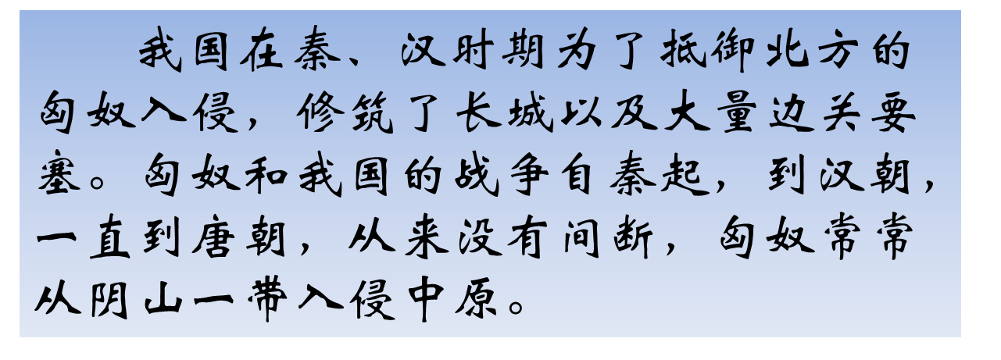
从秦朝到汉代再到唐代，战争持续了整整一千年。（师板书三个朝代和时间）
这一千多年里，什么变了？什么一直没变呢？
生：明月依旧，关塞未变
师：这是怎样的明月？怎样的关塞？
生回答：皎洁的月光
师引导：是吗？我们学过一首诗，“一片孤城万仞山”，那是怎样的关塞？
生：孤寂的。
师：你读出这样的感受来。
师一边相机引导全班朗读，是啊，秦汉时的边关和明月，见证了无数征人血洒疆场，你来读读这句诗，请生读
师引导这漫长的一千多年，战争从未间断，再请生读
师：战争的结果是残酷的，就像这句诗所写：
出示：万里长征人未还，生齐读。
师：“征”组词。生：长征、征战、征途、远征、征讨等
这里的“长”指什么很长？生：时间漫长 路途遥远
师：是啊，（师出示边塞荒漠图）这样的“万里长征”,在时间上，持续不断的千年征战；在路途上，是跨越万里的茫征途，从这四个字里，你仿佛能看到什么？听到什么？
生汇报：（士兵在沙场上奋力杀敌；遥遥无期的思念；血肉横飞的战场；士兵的无助和孤独）
师：此时，面对如此荒凉的环境，如此凄凉的士兵们，你再读这句诗，感受一定不一样了。
抽两生读。
师评价：（你多了一份对征人的同情；你多一份对战争的痛恨）
师引导连起来读一二句诗，读出层次。
时间流逝，但是明月未变，边塞依旧：（抽生读一二句。）秦时明月汉时关，万里长征人未还。
以前多年过去了，战争从未间断，作者感叹：（抽生读一二句。）秦时明月汉时关，万里长征人未还。
张养浩说过：兴，百姓苦，亡，百姓苦，每个朝代的更替都是以战争开始，战争结束，百姓永远是战争的受害者，战士阵亡，百姓流离失所，作者写道：（齐读一二句）秦时明月汉时关，万里长征人未还。
师：你想用哪个词语概括一二句的画面
生：低沉压抑 孤寂苍茫 悲怆凄凉等，师选词板书。
师：是啊，无数征人血染疆场，能回来的寥寥可数，
不仅仅有王昌龄笔下的万里长征人未还，
还有，师补充资料，生齐读：
王翰《凉州词》：醉卧沙场君莫笑，古来征战几人回？
曹松《已亥岁二首》：凭君莫话封侯事，一将功成万骨枯。
乐府诗：十五从军征，八十始得归·····出门东向看，泪落沾我衣。
师：读了这些，你想说什么？（或者你有什么感受？）
生：战争导致民不聊生、战争的最大受害者是老百姓、痛恨战争、不想战争再发生·····
师：所以王昌龄后两句这样写：
出示：但使龙城飞将在，不教胡马度阴山。生齐读。
师：如果你是王昌龄，你会怎么读这两句诗？
生：慷慨激昂地读。请他说原因（可能会说感觉很豪迈？），再读
师：你还想怎么读？
生说：愤怒地读，充满希望地读、豪迈勇敢地读·····
师分别请生说原因再单独读。
师引导齐读：看到堂堂大唐朝国无良将，只能期盼像汉代李广那样的大将军，于是王昌龄悲愤地说（生齐读）但使龙城飞将在，不教胡马度阴山生
王昌龄渴望和平，他非常希望战争结束，于是作者充满希望地说（生齐读）但使龙城飞将在，不教胡马度阴山生。
师：你想用哪个词语概括三四句表达的情感呢？
生汇报（慷慨激昂 豪迈雄壮 ），师选词板书
师：刚刚我们运用了读诗文、明诗意、悟诗情的方法学习了《出塞》，并且继续掌握了诗歌常用的借景抒情的写作手法。想象画面，看到了诗歌 孤寂苍茫的景色，把自己当作诗人，体会了雄壮豪迈的情感。
师：同学们一定能运用这种方法读懂王昌龄的另一首诗《从军行》。
课件出示：从军行(其四)
（唐）王昌龄
青海长云暗雪山，
孤城遥望玉门关。
黄沙百战穿金甲，
不破楼兰终不还。
注释：
穿：磨穿，磨破。 金甲：铠甲。指古代战士穿的战衣。
破：打败。 楼兰：汉时西域国名。汉武帝时，曾遣使通大宛国，楼兰王阻路，攻截汉朝使臣。汉昭帝用计斩杀了楼兰王。王昌龄诗中借用斩楼兰王的典故，表明征战将士誓平边患的决心。

师出示合作学习要求：A,自读诗歌.
B,结合注释,自己说说诗句意思.
C,想象诗句的画面，体会诗歌的情感,并感情地朗读.
D,小组内先说说对这首诗的理解，再通过齐读、表演读等方式把这首诗的情感读出来。
E，小组汇报时，可推选一人汇报，一人读，也可一人汇报，多人读。
生自学，汇报。
师：不仅王昌龄的这两首边塞诗借景抒情，有一种豪迈雄浑之感，很多边塞诗也有同样的写法。
课件出示，师引导齐读
比如王之涣《凉州词》黄河远上白云间，一片孤城万仞山。（景）
羌笛何须怨杨柳，春风不度玉门关。（情）
比如卢纶《塞下曲》月黑雁飞高，单于夜遁逃。（景）
欲将轻骑逐，大雪满弓刀。（情）
老师读题目，男生齐读写景的句子，女生齐读抒情的句子。
师：希望同学们在课后能运用这种方法学习更多的边塞诗，更多地感受边塞诗人的雄浑豪放，中华民族是充满的战争的民族。有内战，有外战；有正义的战争，也有非正义的战争；有短兵相接的鏖战，也有绵绵无期的戍守，希望同学们能借助边塞诗这个窗口，阅读更多书籍，多战争有更深刻的认识。

学写字
棠外附小 李小琴

教材分析：本单元有一幅主题图，带两组要认读的词语和9个要认的生字；“语文天地”包括学习拿笔姿势，写字姿势，认识田字格，一首儿童诗和“金钥匙”。学生要了解写字的意义，认识书写工具、田字格，学习写字的正确姿势，为学习写字做好准备。
从这个单元开始进行听读识字。听别人读来识字是儿童识字最便捷的方法。本节内容分两课时进行，我选择第2课时进行教学。教学内容为儿童诗《写字很有用》和六个词组构成。
教学目标：
1、通过听、读《写字很有用》，引导学生学写字的兴趣，知道写字很重要，写字要用心。
2、认读两组词语，听读识字9个。
3、认识写字工具、田字格。
教学重点：认读两组词语，听读识字9个。
教学难点：体会什么叫用心。能用“用心”说句子。
教学准备：ppt,铅笔、橡皮、田格本实物。
课时安排：1课时
教学过程：
一、故事导入
1、老师一边展示蜜蜂、蚂蚁的图片，一边讲《写字很有用》的故事。屏幕出现：赶快学写字，写字很有用。
师：他们要商量的大事情是？（生答“学写字，很有用”。）
2、写字用什么用呢？（生交流）
师：是啊！写字的作用真是天上的星星，多得数不清。这不，小蜜蜂和小蚂蚁准备去学写字了，那我们和他俩一起，好吗？
3、举起右手食指跟我一起写“学写字”。
4、齐读：学写字。
三、词语过关
1、师：一说到写字啊，蜜蜂和蚂蚁又发愁了，它俩空着手怎么写字呢？
谁来帮帮它们，生答（铅笔、橡皮、田格本）（老师提供实物）
2、生观察铅笔：铅笔。贴名字。读两遍。
1）师：这是一支怎样的铅笔……
2）师：这是一支可爱的铅笔。你喜欢你的铅笔吗？平时你是怎么照顾它的？
3、除了铅笔，你还知道什么笔？（钢笔、彩笔、毛笔……）
师：随着我们长大，会用到越来越多的笔，也会越来越能干。
4、橡皮 小老师教读词语 认读：皮
给皮找个朋友：人皮、羊皮、牛皮……
5、田格本 师：为什么叫田格本？（顺势复习田）
6、认识田格本。
7、小老师教读：同学听读。
8、打乱顺序读：田格本，橡皮，铅笔。
9、完成练习——连线。
10、认读笔、皮、本。
（律动：关于笔的儿歌。）
四：句子练习
1、开始写字了，蜜蜂和蚂蚁一见这些文具都齐了，激动极了，因为它俩和咱们一样，在上学前就会写过一些简单的字。它们随便抓起一支笔，随便画了几笔，结果写的字歪歪扭扭……
2、这时，你想对它们说什么？生答。
师：是啊！我们写字要用心。
3、师：什么叫用心呢？很难说清楚什么叫用心。我们来看几张图片吧？（展示小朋友吃饭、看书、画画，工人叔叔修灯……认真投入的照片。）
4、你还见过谁做什么事时用心？
句子训练：谁做什么很用心？
5、认识字，词，句子。观察标点符号。
五、巩固字词
1、小蜜蜂和蚂蚁听了你们的劝告，都格外用心，会读老师今天教的字了。你们会了吗？
2、看生字条，同桌相会考一考。
3、森林公主见你们这么用心，带来苹果。（摘苹果识字游戏）
六、课堂小结
小结：用心做事，进步多多，快乐多多！
板书设计：
学写字
蜜蜂
学写字 要用心
蚂蚁

教学反思：
课堂创设情景，充满童趣，符合儿童的认知特点。以学生为主体，充分借助小老师的力量，生生互动，师生互动，课堂气氛活跃。课堂上对原有教材有创造，比如，老师借用学生学习、生活中的例子，用图片配文字的方式进行呈现，既引导学生形象地理解了“用心”的含义，又教会学生用“用心”进行口语练习。课堂如行云流水，板块清晰。同时还存在不少不足：1、课堂目标不明确。本课应将重点落实在9个生字的认识。而从课后反馈看，学生掌握的情况并不理想。究其原因，主要在于老师对学生认字没有细致，实际的策略，比较注重形式。2、对学生的评价方式过于单一。老师应适时进行组织教学，评价方式应更丰富，更加调动学生的积极性。比如，小组加分的方式，奖励学生贴纸等。总之，应回归语文本体教学，扎扎实实进行教学。

它山之石，可以攻玉
——我的古诗教学成长故事
唐国凤

《墨子》曰：“资之深，则取之左右逢其源。”作为小学语文教 师，面对当前不断深入的教育改革，瞬息多变的课堂局面，“武装” 自己势在必行。回首一路走过的点点滴滴，概括的说一句话：学习学习再学习，实践实践再实践。
“逆水行舟，不进则退。”只有不断学习，才能跟上时代的步伐。于是，在决定选择古诗《出塞》这一课作为工作室教研课时，我首先独立研读了教材教参，结合已有的专业知识设计了一份详案，详细到老师说的每一句话、学生有可能的每一个回答；然后请教了学校有丰富教学经验的老师，请他帮忙看看我设计的教案是否有大环节或者方向性的错误，经过我和他们的多次研讨，终于确定了六年级古诗教学的年段目标。但是，也只有大的框架性建议，具体到每个小步骤的落实，还需要我自己根据学生特点独立完成；于是，最后我再一次阅读了《名师古诗教学课堂实录》，仔细揣摩其他名师在落实每个环节时的引导、评价、追问、拓展，并结合我个人的教学风格和我班学生的实际情况，时时思考《出塞》这一课还有哪些需要提升的地方。在这个过程中我有幸去聆听了清华附小的“1+x”课程体系汇报，发现清华附小老师呈现的课堂，无不注重学生的小组合作、个性解读和拓展阅读，甚至感觉老师上课的目的并不是要教授一篇文章，而是学生阅读相关文章的一个开始。我非常认同这样的观念，基于这样的认识，我又一次改进了自己的教学设计，加入了小组合作学习同类诗歌和教师推荐其他更多边塞诗的环节。也想到了《出塞》这首诗安排在战争单元，编者也许认为边塞诗只是学生亲近诗歌、了解古代战争的一个途径，所以我想通过这一首诗的教学，让学生不仅有兴趣阅读更多边塞诗，还能激发他们阅读更多有关战争的散文、文言文以及历史资料，对中国几千年来频繁发生的战争有更多属于自己的思考。
它山之石，可以攻玉。点点滴滴的成绩与进步，将促使我更加乐于投入古诗教学的学习、反思、实践中。

《出塞》教学反思
唐国凤

《出塞》一课的教学，我做了以下一些尝试。
一、创设情境，强化感受
《出塞》一诗描写的历史年代背景与学生的现实生活距离遥远，学生在理解诗意，体会诗境方面困难不小。感其境，才能激其情。《语文课程标准》指出要“为学生创设情境，鼓励有创意地表达”。本节课中，我注重资料补充、想象画面、语言描述等方式创设情境，激活学生的情感体验，让学生自然而然地走进诗歌，继而“情动辞发”与诗人对话，与文本对话。比如，在感受边塞的印象时，补充秦代、汉代一直到唐代，一千多年战争从未间断的资料，再加上富有感染力的语言，完全把学生带入到征人痛苦、无奈的情感世界，令学生身临其境，感同身受。融情想象的基础上，配以教师的入情解说，激情诵读，诗句在学生的头脑中生成为一幅幅鲜活的画面、一段段感人的旋律、一幕幕悲壮的情景，学生自然入情入境，读出了诗句背后的情味和意蕴。学生的语言大门被情感推开了，他们畅所欲言，和诗人的情感、诗句的情感融为一体，既加深了对诗歌感情的领悟，又培养了表达能力。
二、以诗解诗，促进感悟。
教学古诗，不能限于对古诗字面意思的理解和诗句意思的疏通，更应引导学生在历史文化的背景下对古诗的思想感情加以理解感悟。《出塞》这首诗高度凝练，再加上学生年纪小，这方面的历史知识、文学积淀缺乏，学生理解征人的困苦生活、边塞的艰苦荒凉以及战争的惨烈有较大困难。为了突破难点，我力求将其放在一个广阔的历史文化背景中引导学生解读，帮助学生较为全面地理解诗歌的内在感情。本课教学我做了大胆尝试，补充多首相关主题的诗助读，通过对补充诗歌的理解实现对这首诗的理解，取得了较好的教学效果。比如，在学生充分理解“秦时明月汉时关，万里长征人为未还”中景物描写的苍劲悲凉时，师补充：是啊，无数征人血染疆场，能回来的寥寥可数，
不仅仅有王昌龄笔下的万里长征人未还，
还有王翰《凉州词》：醉卧沙场君莫笑，古来征战几人回？
曹松《已亥岁二首》：凭君莫话封侯事，一将功成万骨枯。
乐府诗：十五从军征，八十始得归•••••出门东向看，泪落沾我衣。学生通过这几首诗的补充学习增加对边塞古战场的了解，认识它的荒凉寂寥、战争的艰苦以及惨烈，感受到“秦时明月汉时关，万里长征人未还”中所包蕴的巨大历史悲怆、无限深沉叹息。再如，为了帮学生体会到诗人心中的渴望，将士们心中的期盼，世世代代人们共同的心愿，补充了唐朝诗人卢伦的《塞下曲》，认识到只有像李广那样的飞将军镇守边关，胡乱才会平息，边塞才会安定。这样，“但使龙城飞将在，不教胡马度阴山”的呼喊才那么震撼人心，对诗歌的苍凉意境学生也就有了初步的领略。
三、学以致用，以点带面。
五年级已经学会了古诗读诗文、明诗意、悟诗情的三步学习法，这节课主要引导学生运用了这种方法学习诗歌，再加上这首诗是典型的借景抒情的写作手法，于是在充分理解诗意、感悟诗情的基础上，老师要求学生在小组内运用三步法和诗歌常用的借景抒情的写作手法，自主学习王昌龄的另一首诗《从军行》。这个环节，给学生充分的时间和空间自主学习，调动了学生的学习兴趣，学会了赏析古诗的常用步骤，取得了较好的教学效果。另外，古诗教学的一个重要任务是激发学生去阅读更多的古诗，于是，在小组合作学习之后，我向同学们推荐了更多的边塞诗，并鼓励学生去阅读、去欣赏、去发现，通过边塞诗这个窗口，对战争有更对属于自己的思考。

《钓鱼的启示》课后反思交流
双流区实验小学 廖永琴

纵观整堂课，我选择了三个环节对随读生萱萱予以支持。首先，因为萱萱对字词临摹识记方面较之其他学习能力来讲有一定优势，且王老师在资源室活动中对文中的两个重点词语骄傲和诱惑做了课前铺垫，所以我在开课听写词语时，邀请萱萱上台听写。有了资源室课前的铺垫，萱萱听写这两个词语显得很轻松，在这样一种场合展示自己的长处和优势，作为萱萱来讲，是多么骄傲和自豪的事情。这样的体验对随读生来讲是难能可贵的。第二处，在品读重点段十一自然段时，我调动萱萱的参与热情，引导其和小伙伴一起加上动作读小心翼翼取下来，双手捧起等动词，调动多种感官理解词句意思，感知主人公对鱼的眷恋和不舍。第三处，在其他同学自己想象父亲动作时，我对其降低难度，让她看图调动已有情感体验，选择动词填空，且教他读通句子，在全班展示学习成果，再一次感受学习的成就感和自豪感，激发其学习积极性。有了这几次的关注、支持，我们发现，整节课，萱萱对学习有一定积极性，状态良好。
《钓鱼的启示》执教故事
双流区实验小学 廖永琴

《钓鱼的启示》是我在成都市随班就读研讨会上执教的一节观摩课。因为我现在执教的是二年级，对五年级的学情、教材以及教学方式都有些生疏了，为了能在正式上课时呈现出最佳的状态，所有我先后共试讲了五遍，在每次试讲后都汲取师傅、伙伴和同事们的意见与建议，及时调整、完善教学设计。每一次试讲都能得到启发，都有收获。
印象最为深刻的莫过于第一次在实小东区的试讲经历了。在试讲之前，我也精心地设计出教学方案，将重点放在了对课文第十一自然段的品读感悟上，引导学生聚焦文中的连贯动词，感悟其好处，然后再仿说仿写。当自信满满的我站上讲台实施我的教学设想时，我发现自己竟然遭遇了现实版的“理想很丰满，现实很骨感”的窘况：学生能够顺利找到段落中的动词，但是对具体动作词的体会感悟内容很少，显得很是苍白，课堂上我的讲授多，来自学生中间的声音少，自然没有精彩可言！深深的失败感笼罩着我，但自己又找不到问题的症结在哪里？带着迷茫走进了与师傅和学员伙伴们的说课议课活动。
大家你一言我一语地讨论着课堂上发生的情况，交流着我每投放一个活动后学生的参与状态。这其中，有大家的肯定与赞许，也有着大家真诚的质疑与建议。在热烈的讨论中，课堂的问题越发清晰，我的困惑也得到了解决的办法。针对学生在感悟交流环节无话可说的问题，师傅的一番话直到现在还记忆深刻：学生们无话可说是缺乏感悟的方法，不知道从哪个角度去谈体会。那么，此时就需要教师针对学情来教阅读感悟方法。比如这个单元的语文天地就提到了阅读时，可以把自己想象成文中的人物，设身处地地去体会感悟的方法。教师就应该将这一方法放在这一课来落实，教学目标中就可以增加这一目标。师傅一席指导的话语如醍醐灌顶让我顿时醒悟过来：是的，我在设定教学目标时只是从教材和学生普遍学情着手，没有考虑到具体的班情，只是一厢情愿地把走自己的教学设计，当然收获不到课堂的精彩生成。
找到了问题的症结，对症下药，我增加了一个教学目标：不仅要学习通过描写人物动作表现人物情绪，还要学习阅读感悟方法：把自己当成文中的角色，设身处地地体会人物的情感。明确了教什么，我再搭建支架活动来逐步实施、层层引导。第二次试讲，果然效果好多了。
这次试讲经历，让我对课堂教学目标的制定有了更为深刻的认识，那就是：我们要认真分析学情，真正地站在学生的角度考虑课堂上学生究竟需要学什么！而不是教师一厢情愿地认为我应该教什么！
目标比行动更重要；“教什么”比“怎么教”更重要！在教学目标的制定上，我还需努力躬耕探索……

让阅读伴随孩子成长
——浅谈低年级学生阅读习惯的培养
马香玉 成都市双流区东升迎春小学 13551871940

《语文课程标准》提出：“阅读是收集信息，认识世界，发展思维，获得审美体验的重要途径。”让阅读成为一种习惯，应该从低年级抓起。阅读，是获取知识的重要途径；阅读是小学语文的重要教学任务。小学生正处于人生的起步时期，如一株株刚刚破土的幼苗，渴望吮吸知识的甘露，以使自己茁壮成长。而这“甘露”的获得，除了靠老师课堂上有限的传授外，更需要学孩子依靠课外阅读去采集。小学语文课程标准对低年级学生提出“课外阅读总量不少于5万字”的要求，从中可以看出课外阅读是课内阅读的拓展延伸，课外阅读能提高学生的语文素养。
一个好老师不光要教给学生知识，更重要的是帮助学生养成良好的学习习惯，掌握好的学习方法，这将使学生终身受益。其中培养学生浓厚的阅读兴趣就是教师的一大任务。作为教师，我们应调动学生的阅读兴趣，教会他们读书方法，提高自觉阅读能力；帮助他们享受读书的乐趣，养成读书的习惯，使读书成为孩子生活的一部分，对孩子终身受益。
如何培养低年级学生的阅读习惯呢？我将从以下几方面谈起。
一、营造良好的班级阅读环境和气氛。
培养孩子阅读习惯时，首先要给孩子一个良好的阅读环境和气氛。
(一)建立班级图书角。
为了让孩子们养成良好的阅读环境，我在班里建立了图书角，首先，并“以身示范”自己从网上购买了许多种类的书籍，争取做到人人一本，因为每个孩子的兴趣点不同，在购买书时，我选择的种类也各不相同，有童话故事、古诗、绘本、科学知识、学生日记等；再告诉孩子们可以自愿捐出自己喜欢的书与大家分享。通过“捐书活动”让孩子们意识到老师对他们的期望与爱，让他们产生读书的欲望。
（二）创设读书情境。
低年级孩子都好动，下课时间更是迫不及待地想要冲出教室去玩耍。如何让孩子爱上阅读？肯定要给予孩子充分的读书时间，让他们从被动到主动，爱上阅读。
1、晨诵。
孩子们对古诗有种天生的热爱，古诗短小精悍，读起来朗朗上口。结合新教育人常丽华老师的经验，每天语文早自习，我都会实现挑选一些与季节相关，生字简单却语言优美的古诗与孩子们分享。如描写春天的古诗《春晓》《绝句》，描写夏天的古诗《晓出净慈寺送林子方》……
对于低年级孩子来说，生字简单，语言优美却与四季相关的古诗毕竟只有那么多，我还根据学校校本课程《春之声》带领孩子朗诵与春天相关的儿歌。
通过晨诵，孩子们不仅喜欢上了朗诵，还对大自然产生了热爱之情。
2、午读。
每天中午，我都会和孩子们一起读故事书，如《伊索寓言》《安徒生童话》……通过师生共读，让孩子们感受语言的魅力。一个个生动有趣的故事把孩子们吸引住了。他们不仅爱上了读，还爱上了写。有的孩子们还自己仿照《伊索寓言》的结构开始写寓言故事。
3、自习时间。
晨诵、午读都是老师安排的阅读内容，或许有些并不合某些孩子的意，怎么样让每个孩子都能找到自己的阅读兴趣点从而爱上阅读呢？他们应该有更多自主阅读的时间。
孩子们完成作业有的速度快，有的速度慢。因此，我找到了适合的时间。每次布置课堂作业后，我都会告诉孩子完成了就可以自己读课外书。这样不仅提高了课堂作业完成的效率，更给了孩子自主阅读的权利。班级图书角的作业也得到了充分发挥。
二、开展班级读书展示会。
孩子读书的兴趣需要教师不断地激发，给孩子提供展示的舞台让孩子的读书成效得意展现。因此开展读书展示会很有必要。通过读书笔记展示、美文诵读、颁发“读书之星”奖状、好书推荐等活动，让孩子们感受到书香的熏陶，读书的快乐，成功的喜悦！
1.诗歌朗诵会。
借用班会课，结合季节特点，我们开展了《我是春天里的一株小芽》诗歌朗诵会。孩子们选择自己喜欢的与春天有关的诗歌，先在小组内开展朗诵比赛，评选出第一名，再在班级内开展比赛。配上音乐朗诵，孩子们都沉浸其中，感受文字的魅力，感受春天的美好。这样既调动了孩子的阅读兴趣，又做到了人人参与。
2.好书推荐。
利用早读课，孩子们自由发言，与全班同学分享自己喜欢的书。通过分享，孩子们不仅知道了哪些书可以读，还锻炼了自己讲故事的能力，让更多的孩子参与到读书活动中。
3.读写结合。
每周末，孩子们都会写一段自己喜欢的话。通过老师的引导，许多孩子能够将自己读书学到的优美词句运用到自己的写话中，配上美美的图片在班上展示，孩子们阅读的积极性愈加浓厚。
三、家校联系实现亲子阅读。
苏霍姆林斯基指出：“所有那些有教养、品行端正、值得信赖的年轻人，他们大多出自对书籍有着热忱的爱心的家庭。”吉姆·崔利斯《朗读手册》上也有这样一段话：“你或许拥有无限的财富，一箱箱珠宝与一柜柜的黄金。但你永远不会比我富有，我有一位读书给我听的妈妈。”史斯克兰·吉利兰用诗一样的语言告诉我们“亲子阅读”在孩子课外阅读中所起到的重要作用。
在了解学生的认知情况基础上，通过家长会、QQ群等方式向家长宣传亲子阅读的好处，并为家长推荐适合的书籍以供亲子阅读，让孩子走上自主阅读之路。
（一）宣传亲子阅读重要性。
孩子的阅读，不只是在学校，更多的是在家里。培养孩子良好的生活与学习习惯，家长负有义不容辞的责任。通过对家长的培训，使家长意识到应当鼓励孩子独立阅读，亲子阅读不仅是培养孩子独立阅读习惯的良好方法之一，还能为父母创造与孩子沟通的机会，使孩子的心灵得到更多的关爱。
（二）选择合适的书目。
教育家伊拉斯谟说：“孩子最初阅读和吸收哪一类书籍是十分重要的。不正经的谈话毁坏心灵，不正经的书籍毁坏心灵的程度并不比它差。”因此，书得选择非常重要。我们不仅要“多读书”，更要“读好书”。一般说来，低年级的学生可以选择能够引起他们共鸣、唤起热情向往和兴趣的书。如，《逃家小兔》《谚语儿歌100首》《绒兔子找耳朵》。有了建议，家长们在亲子阅读时，可操作性更强。
“读书破万卷, 下笔如有神”，读书带给我们的好处简直是不胜枚举。把人类精神食粮带给我们的孩子们，让他们找到课外阅读的乐趣，养成良好的阅读习惯，能让孩子受益终生。让孩子们快乐阅读，从低年级开始！培养孩子的良好的读书习惯不是一朝一夕的事，我们应努力为孩子打开健康学习的绿色通道，构筑成长的每一块基石，让阅读伴随孩子成长！

上《学写字》之后
棠外附小 李小琴
热热闹闹一堂课，课后检测效果并不理想。在追求形式的多变时，却忽略了课堂的实质。最基础、保底的目标是认识9个生字。如果每个生字用不同的方式去突破，比如：“我们”以词的方式学习，“用心”随句认识，而“笔”字观察汉字演变，通过看图识词，“钢笔、毛笔、粉笔、水彩笔……，再从词到字，巩固”笔“的认识。接着进行律动——《笔的儿歌》。“本”字用“木+一”，熟字带新字进行学习。“皮”字的扩词要帮助孩子归纳总结，如“羊皮、牛皮……”是动物的皮，还有哪些像这样的词呢？“果皮””树皮“”树皮“是物品的最外层，还有哪些像这样的词呢？这样既打开了孩子们的思路，又引导孩子真正理解了字义，这样教学既让孩子用对字，减少错字，又真正关注了孩子们的发展。课堂要注重从词到字，随语言环境，随词随句学习的过程。单独的9个字再通过开火车，摘苹果，同桌互考等方式进行巩固。
包括在读字时分类整理读，比如翘舌音，三声……进而解决好音难字。这一系列的策略都是紧紧围绕语文本位的，非常有实效的。处处围绕目标，突出重点，突破难点。
晚自习时，我采纳了大家的建议，进行查漏补缺。很明显，课堂气氛很好，大家学得轻松，后进的孩子也能跟上。今天的学习带给我很大的冲击，才从毕业班下来，更要抓紧学习。实实在在地上好随堂课，扎扎实实打好基础。坚持创造奇迹，行动才有收获。加油！

《小学生课外阅读有效性研究》
课题阶段总结
周晓玲工作室课题组

语文的外延是与生活相一致的，单靠一本教材的学习以及大量题海的封闭式训练，是难以满足学生发展的需求，这说明语文素养的全面提升已不能仅仅依赖书本以内的知识来满足学生的阅读需求，而课外阅读则成为学生实现自身精神成长的主要途径和语文各种能力得到发展的基础。小学语文看似简单，但却为学生一生的发展奠定了坚实的基础，所以小学语文应该有大格局，着眼于学生的未来发展。因此我们呼唤教师走出课本、走出题海，走向书的海洋。
我们以小学生课外阅读有效性研究为载体，立足于研究多类型、多层次的课外阅读课，致力于探索出一系列有效的策略，不仅培养了学生的课外阅读能力，还提升了教师对课外阅读的认识，更增强了我们对课外阅读课堂的实践研究能力。现将一学年的工作总结如下：
一、本年度主要研究问题：
2015年3月，周晓玲工作室关于《小学生课外阅读有效性实践研究》的课题正式立项，我们稳步地行进在课题研究中已有一年有余，主要研究的问题有以下四个：
（一）以年段为依托，研究各类课型
课堂教学永远是语文研究的主旋律，教师通过课外阅读教学，逐步带领孩子们走进书的世界，点燃学生课外阅读的兴趣。也正是通过课堂教学，培养学生良好的课外阅读习惯。然而不同年段的孩子阅读的内容和形式大不一样，低段学生以绘本阅读为主，中段学生以篇、章阅读为主，高段学生以整本书阅读为主，因此工作室根据不同年段的孩子的特点，研究各类课型。通过不同课型的研究，丰富了教师对课外阅读教学的认识，掌握了大量有效的课堂教学策略，提升了教师教育教学的能力。课外阅读教学的课堂大多轻松、幽默又不拘一格，给学生创造了宽松的阅读氛围，让学生真正的爱上阅读。
（二）开展丰富的课外阅读活动
课堂是学生课外阅读的主阵地，但不是课外阅读的唯一形式，为了充分挖掘学生的主动性，创设良好的阅读氛围，我们思考以活动为支架，丰富学生的阅读生活。经过工作室的老师们反复探讨和斟酌，在自己的班级里开展了课前三分钟好书推荐、阅读手抄报、笔名设计、我们都来写故事、师生同读一本书、亲子阅读等活动，学生们参与活动的积极性高，在活动中主动的走向书本。
（三）研究课外阅读氛围营造的策略
学校课程分为显性课程和隐性课程，隐性课程具有弥散性、持久性，对于学生来说有着潜移默化的影响，然而隐性课程常常被教师忽略。我们发现，重视阅读氛围营造的班级，学生的阅读意识非常强，阅读习惯良好。因此我们不断摸索出大量的阅读氛围营造的策略，让学生在有效的阅读氛围营造中受到感染，受到熏陶，促进学生走向真阅读。
（四）研究对小学生课外阅读有效性的评价策略
评价在教学中是一个十分重要的环节，不仅能够增强学生的学习动力，而且通过有效的评价，让学生能主动积极地进行阅读，养成良好的阅读习惯。
二、研究措施：
（一）成立研究小组，使研究工作高效地展开
在前面已经提到，由于年段的特点，需要研究不同类型的课外阅读课型，因此工作室成员划分了不同组别进行研究：
绘本组，由吴杨、廖永琴、王雨琴、邓华杰、李小琴、刘宇老师负责；
主题式阅读组，由王晓露、张丽平、冯茜、王静、马香玉老师负责；
整本书阅读组，由汪璐、唐国风、张卉、张洪瑞、徐川、程沙、老师负责。
每一个组研究的主题不同，不仅确保了各类课型的研究，也让教师能够专注一种课型的探索，使研究专业化、多样化、实用化。
（二）制定研究计划，有步骤地开展课题研究
为了确保我们的研究工作能有条不紊的开展，每学期初在导师的带领下，制定出本学期的研究重点，课题组成员据此就可收集相关资料进行实际的研究工作，为研究计划的制定和深入开展课题研究提供了保障。
（三）购买相关书籍，开展理论学习
读史使人明智，读诗使人灵秀，“做个有书香气的教师”一直是导师对我们的要求。于是每学期导师周晓玲都会不遗余力地为学员们网罗了众多好书。如下：《叩问课堂》《我们班的阅读日志》《课堂教学的50个细节——一个专业研究者的听课》《《朗读手册（新版）》《亲近母语阅读力测试（小学一年级）》等系书籍，在阅读书籍的过程中，除了积极吸取最新教育理念和教学思想外，学员们还坚持写摘抄笔记和读书心得，记下自己的收获和体会。慢慢的，学员已养成每日阅读的习惯，让阅读打开智慧，点燃激情，指引方向。
（四）外出学习，拓宽教师视野
人要成长进步，或读万卷书，或行万里路。在周晓玲名师工作室，坚持阅读已然成了每位学员的一种生活习惯，而在阅读促成长的同时，学员们还积极外出学习。在外出学习中零距离接触优秀的教育专家，见识到强大的教育团队，结伴一群有着同样教育情怀的有心人。一年里，工作室成员陆续参加北京、杭州、江苏、南京、山东、云南等地外出学习，外出学习既充实又愉快，启迪了学员的智慧。
三、阶段性成果成效：
（一）提炼出低段绘本阅读五步教学法
课题组根据低段学生的认知发展水平和新新课程标准对低段在阅读方面的要求，立以“绘本”为切入点开展课外阅读教学。工作室负责绘本阅读的教师迅速展开绘本课的研讨，邓华杰执教《小老鼠和大老虎》、程沙执教《红鞋子》、马丽娜执教《小猪变形记》……在一次次绘本课堂中，我们看到了孩子天真的笑容、发现了急切表达的欲望、感受到了学生怦然心动的喜爱，这一切都让我们坚定初心，研究出绘本教学的“五步教学法”：
第一步：进入式阅读,通过对书的封面观察大概了解一些信息。
第二步：感知式阅读，带着学生看图讲故事。
第三步：分析式学习，通过看、猜、讲、画、做、编、演等方式进行教学。
第四步：提升式学习，通过引导观察，寻找规律、换位以情、迁移经验、揭示主题等方法进行整合学习。
第五步：应用式学习，可以采用推广系列作品、美术形式、故事表演形式、体育活动形式、综合实践、读写结合让绘本发挥最大的教育效益。
五步教学法给教师们提供了一个范式，但这并不是固定的模式，教师可以在此基础上增删，在有层次的教学中，呵护了学生的阅读兴趣。
（二）提炼出中段主题式阅读课四步曲
“主题式”阅读，即指师生围绕着一个或多个主题，选择与主题相关的文章进行阅读和集体建构，使学生最终达成对主题的理解和共识的过程，并在阅读中发展自己的观点，提升阅读力和思考力。王晓露以“排比”为主题执教《春天，走在文字里》，彭丽以“想象”为主题执教《做一个飞翔的美梦》，张利平以“象声词”为主题执教《奇妙的象声词》，以主题为线索，让学生在多组阅读材料提高学生的认知水平，以年段特点定素材，以文本特点定目标，制定了“主题式阅读四部曲”：
第一步：呈现知识点。选择典型篇目作为精讲内容。
第二步：深入知识点。通过讨论交流等形式深入掌握该知识点。
第三步：落实知识点。找准训练点。让学生运用知识点进行练笔。
第四步：延伸知识点。把同类主题的文章由课内延伸到课外，增加学生的阅读量。
（三）提炼出高段整本书阅读课三部曲
高段学生的课外阅读将从之前的局部、篇章阅读转为整体阅读，即对整本书的阅读和感知。我们发现如果仅仅将时间和空间还给学生，让学生自主阅读的话，很多孩子的阅读还停留在最浅层面，阅读思维得不到很好的提升，因此教师的整本书阅读课就显得格外重要。刘宇执教整本书《青铜葵花》，通过一次次的研讨，我们逐渐清晰了“整本书阅读课的教学”三部曲：
第一步：方法指导。根据课堂教学目标，阅读材料特点教给学生阅读的方法：批注读、圈点读、品味读、速读、写读书笔记、制作摘录卡等。
第二步：实践操作。给学生充足的时间运用习得的阅读方法进行阅读实践。
第三步：畅谈收获。老师组织学生交流自己的阅读实践体会，在实践操作过程中的思考等，在交流中提高学生掌握阅读方法的效率。
（四）课前三分钟，激发阅读动力
课外阅读的分享不应该只局限于师生分享，更应该鼓励生生分享，而课前三分钟就给了学生与学生之间分享的契机，因此，工作室的教师在自己班上实践课前三分钟演讲活动。学生阅读一本书后，用文字记录自己的读书心得，并大胆的站在讲台中央，将读书心得以演讲的方式给学生传递大量的书籍信息。通过长期实践后发现，学生之间的分享有效的激发学生的阅读动力。
（五）手抄报与阅读记录卡，巩固学生阅读习惯
俗话说：不动笔墨不读书。一本书传递的知识容量是很丰富的，学生在阅读书籍的同时应该养成收集好词佳句的习惯，并在阅读完后用简单的语言写下自己的读书体会。我们只做了课外阅读记录卡，通过规范的格式，让学生养成良好的阅读习惯，积累知识。当学生阅读完整本书后，为了能让学生对书本内容进行深层回顾和总结，以整本书读书小报的制作为依托，大大地激发学生的阅读和分享的兴趣。
（六）分析课本文章，链接课外阅读
每学期初，工作室的全体教师在浏览全册教材后选出几篇课文，根据内容推荐相关作品：如根据《意大利的爱国少年》推荐《爱的教育》；根据《我的伯父鲁迅先生》推荐《朝花夕拾》；根据《三顾茅庐》推荐《三国演义》……精心选择推荐的书目，力争做到适合读、值得读。为了课外阅读能与课文有效结合起来，教师要求学生在学期初便选定课外读物，并在规定时间内必须读完。
（七）坚持师生共读，拥有平等对话
教师是阅读的引领者，所有要求学生阅读的书籍必须自己提前阅读。阅读时要让学生勾画自己喜欢的、感触颇深的语句，也要在最能打动自己的地方写些批注，读完全书后，要经过思索、整理写出读书笔记。当然，教师不光要做这些，还要想到哪些内容是学生最喜欢，哪些是学生理解有困难的，哪些是可以帮其树立正确的人生观、价值观，哪些是值得积累和借鉴的……
（八）鼓励亲子阅读，增加阅读乐趣。
父母是孩子的第一任老师，父母的一言一行都深深地影响着孩子。当孩子回到家里，捧起书本酣畅淋漓的阅读时，我们鼓励家长放下手机、关掉电视，陪着孩子一起阅读。在亲子阅读中，家长和孩子拥有了相同的语言密码，共同的语言基础，能够对书里的主角或者情节进行分享或争辩，这不仅增进亲子之间的学习乐趣，也营造了灵动、温馨的书香氛围。
（九）营造良好的课外阅读氛围。
1、学校张贴醒目的标语鼓励学生进行课外阅读。
2、学校开放图书室，组织学生定期阅读、借阅。
3、条件较好的学校鼓励家长为学生购书。
4、城区学校设置学校漂流书架，给学生提供充足的课外书。
5、班级设置图书角，引导学生将好书与同学一起分享。
6、分年级开展“日有所诵”。
7、组织学生在班级进行读书交流。
8、利用午休时间教师与学生同读一本书。
9、组织学生写读后感，进行读书演讲比赛。
10、引导学生写读书笔记。
11、鼓励家长与孩子一起读书、交流。
四、存在的问题：
（一）市场上的书良莠不齐，许多学生没有分辨能力，不能恰当地选择适合自己的书进行阅读，甚至有学生不能很好地区分书籍的分坏。
（二）很多学生对于在自己兴趣点以内的书能主动、积极地进行阅读。但是，对于不是自己喜欢的类型的书籍就没能主动地进行阅读。
（三）课题组老师们开展了多次课外阅读指导课的研究，如：绘本教学、群文阅读、整本书阅读指导、童话创编等等。但是，对于每一种课型具体的教学模式、教学策略的提炼还不够。
五、下年度研究重点：
（一）给不同阶段的学生选择课更有针对性的课外阅读书籍。
不同年龄阶段的学生在阅读方式、理解能力、思维方式、阅读的兴趣爱好等方面都存在差异，课题组老师根据本班学生的个体差异选择有针对性的课外阅读材料，真正的把因材施教落实到教育教学中，使学生在课外阅读方面得到个性化的发展。
（二）指导学生形成和保持良好的语文课外阅读习惯
指导课题组教师认真分析本班学生情况，总结上一阶段的研究成果和存在的不足，寻找到更加适合的指导方法，切实加强对学生课外阅读的指导，培养学生良好的课外阅读习惯。
（三）总结课外阅读指导课的几种课型的教学模式与教学策略。
再次组织课题组的老师开展绘本教学、群文阅读教学、整本书阅读指导、童话创编等多种的课外阅读指导课的教学研究，在研究中总结、提炼这几种课型的模式与教学策略。
（四）总结经验
推出显现研究成果的观摩课，完成具有成功经验的典型课例汇编。
（五）形成具有可操作性的研究报告，并将研究成果进行推广。

